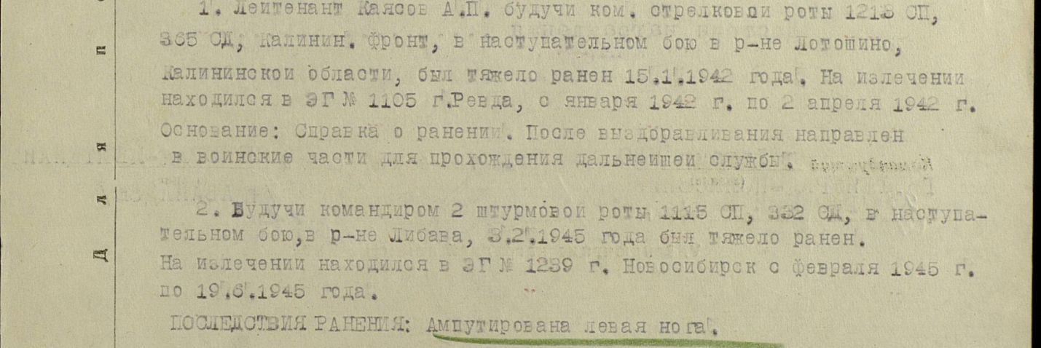
Каясов Александр Павлович 1905г.р.
Звание: лейтенант
в РККА с 10.10.1941 года Место призыва: Пестравский РВК, Куйбышевская обл., Пестравский р-н
№ записи: 80284630
Архивные документы о данном награждении:
I. Приказ(указ) о награждении и сопроводительные документы к нему
- первая страница приказ или указа
- строка в наградном списке
- наградной лист
II. Учетная картотека
- данные в учетной картотеке
